PRÉSIDENTIELLE 2027
Compatibilité
programmatique
des principales candidatures avec le référentiel d’Équinoxe
10 candidats · 10 axes notés directement sur 10 · 100 points
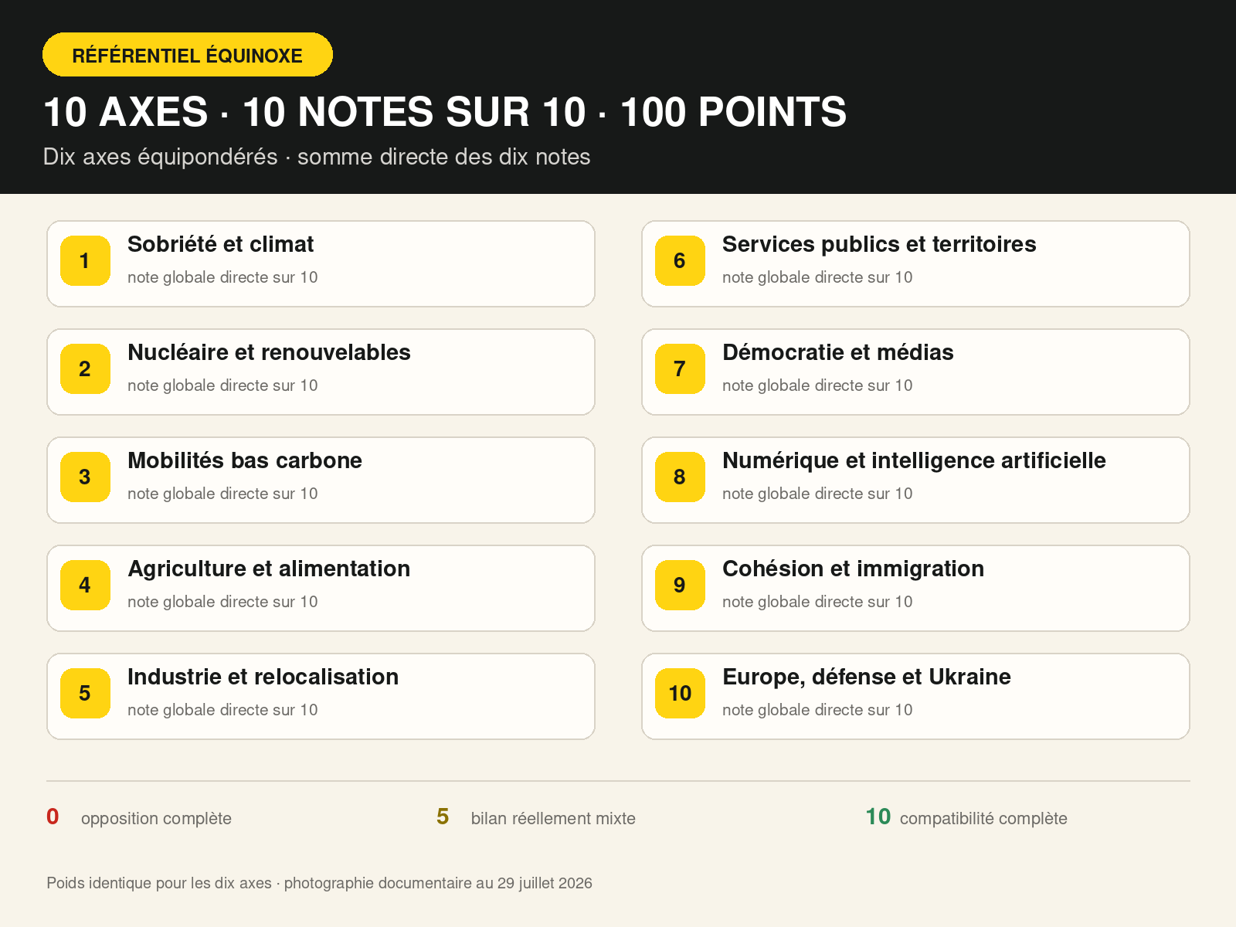
Analyse indépendante
Photographie documentaire arrêtée au 29 juillet 2026. Version du 30 juillet 2026. Le score mesure une proximité avec le référentiel retenu ; il n’évalue pas globalement les personnes. Ce document n’est ni une publication officielle d’Équinoxe ni une consigne de vote.

VUE D’ENSEMBLE

Résultats en un coup d’œil
Classement issu de l’addition des dix notes argumentées, sans pondération cachée.
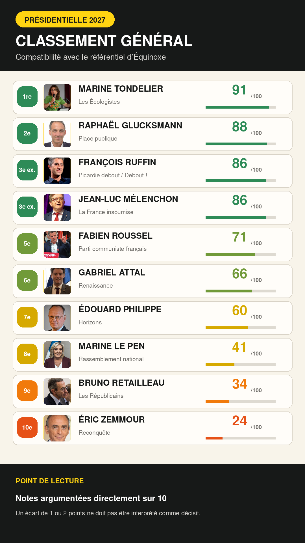

MÉTHODE

Comment les notes sont construites
Les dix axes reprennent les lignes structurantes publiées par Équinoxe : sobriété carbone, combinaison nucléaire-renouvelables, mobilités, agriculture, industrie, services publics, démocratie, numérique, cohésion et Europe-défense-Ukraine.
Note | Interprétation
0 | Opposition complète
1–2 | Très faible compatibilité
3–4 | Plutôt incompatible
5 | Bilan réellement mixte
6–7 | Plutôt compatible
8–9 | Forte compatibilité
10 | Compatibilité complète

Calcul
Chaque axe reçoit directement une note entière de 0 à 10. Les dix axes ont le même poids ; leur somme donne le total sur 100. Un écart de 1 ou 2 points ne doit pas être interprété comme une différence décisive.

Robustesse documentaire séparée du score
Une documentation incomplète n’est ni assimilée à une opposition ni convertie mécaniquement en 5/10. Elle limite la note possible et est signalée séparément.

RÉFÉRENTIEL

Les dix axes Équinoxe
Chaque axe est apprécié globalement sur 10 et reçoit le même poids.
# | Axe | Éléments examinés
1 | Sobriété et climat | Sortie des énergies fossiles · Sobriété matérielle · Compte ou score carbone · Régulation de la publicité · Transition socialement juste
2 | Nucléaire et renouvelables | Développement du nucléaire · Développement des renouvelables · Électrification et efficacité · Réseaux et interconnexions · Pilotage et prix accessibles
3 | Mobilités bas carbone | Investissement ferroviaire · Transports collectifs et vélo · Réduction de la dépendance automobile · Aviation davantage mise à contribution · Fret et véhicules bas carbone
4 | Agriculture et alimentation | Relocalisation et souveraineté alimentaire · Revenus agricoles et réforme de la PAC · Agroécologie et baisse des intrants · Sols, eau et biodiversité · Alimentation locale et soutenable
5 | Industrie et relocalisation | Relocalisation des secteurs stratégiques · Décarbonation industrielle · Économie circulaire et ressources · Politique industrielle publique et européenne · Emploi et territoires
6 | Services publics et territoires | Hôpital et accès aux soins · Éducation · Égalité territoriale · Logement et protection sociale · Moyens humains et investissement public
7 | Démocratie et médias | Conventions citoyennes · Référendum d’initiative populaire · Réforme du mode de scrutin · Indépendance des médias · Décentralisation
8 | Numérique et intelligence artificielle | Limitation des données commerciales · Régulation des plateformes et de l’attention · Transparence et encadrement de l’IA · Vérification d’âge et protection des mineurs · Maintien d’un accès non dématérialisé
9 | Cohésion et immigration | Maîtrise des flux migratoires · Accueil digne et réfugiés climatiques · Lutte contre les discriminations · Police de proximité et contrôle indépendant · Justice, détention et réinsertion
10 | Europe, défense et Ukraine | Intégration européenne démocratique · Capacités de défense européennes · Autonomie stratégique · Soutien à l’Ukraine sous contrôle démocratique · Multilatéralisme et droit international

RÉSULTATS

Classement général
Somme des dix axes, sans agrégation entre référentiels.
Rang | Candidat | Formation | Total | Documentation
1re | Marine Tondelier | Les Écologistes | 91/100 | Élevée
2e | Raphaël Glucksmann | Place publique | 88/100 | Élevée
3e ex æquo | François Ruffin | Picardie debout / Debout ! | 86/100 | Moyenne
3e ex æquo | Jean-Luc Mélenchon | La France insoumise | 86/100 | Élevée
5e | Fabien Roussel | Parti communiste français | 71/100 | Moyenne à élevée
6e | Gabriel Attal | Renaissance | 66/100 | Moyenne
7e | Édouard Philippe | Horizons | 60/100 | Moyenne
8e | Marine Le Pen | Rassemblement national | 41/100 | Moyenne à élevée
9e | Bruno Retailleau | Les Républicains | 34/100 | Moyenne
10e | Éric Zemmour | Reconquête | 24/100 | Moyenne
Tondelier et Glucksmann restent en tête. Ruffin et Mélenchon sont ex æquo, avec des divergences ou incertitudes plus fortes sur le nucléaire, l’intégration militaire européenne et l’Ukraine.
Lecture prudente
Le classement ordonne des appréciations argumentées, pas des mesures exactes. Les écarts de 1 ou 2 points sont trop faibles pour être considérés comme décisifs.

COMPARATIF · 10E / 9E

Éric Zemmour / Bruno Retailleau
Vue synthétique ; la page suivante justifie chaque note globale sur 10.
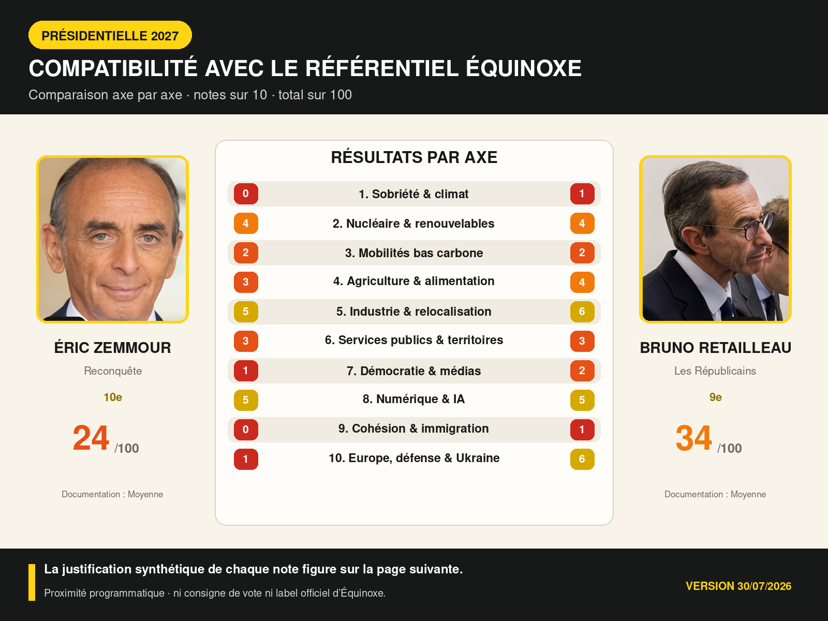
Qualité des sources
Éric Zemmour : Programme présidentiel 2022 et prises de position ultérieures ; base 2027 encore partielle. Bruno Retailleau : Propositions LR et prises de position officielles ; programme présidentiel exhaustif non publié.

JUSTIFICATION DES NOTES

Éric Zemmour / Bruno Retailleau
Chaque axe reçoit directement une note globale entière sur 10.
# | Axe | Éric Zemmour | /10 | Bruno Retailleau | /10
1 | Sobriété & climat | Refus explicite de la sobriété et priorité à la croissance et au pouvoir d’achat fossile : divergence presque complète. | 0 | Décarbonation partielle, mais opposition aux politiques de sobriété, aux renouvelables subventionnés et aux contraintes écologiques. | 1
2 | Nucléaire & renouvelables | Nucléaire compatible, mais opposition aux renouvelables et faible ambition sur réseaux et prix pilotés. | 4 | Nucléaire très compatible ; renouvelables, interconnexions et pilotage public des prix beaucoup moins. | 4
3 | Mobilités bas carbone | Quelques investissements et véhicules bas carbone, mais modèle automobile et aérien sans contrainte. | 2 | Soutien limité au rail et aux véhicules propres, dans une ligne demeurant très automobile. | 2
4 | Agriculture & alimentation | Souveraineté alimentaire partiellement commune, mais agroécologie, intrants et biodiversité divergent fortement. | 3 | Souveraineté et revenu agricoles convergent, mais opposition aux contraintes agroécologiques et environnementales. | 4
5 | Industrie & relocalisation | Relocalisation et production nationales convergent en partie ; décarbonation et économie circulaire sont faibles. | 5 | Relocalisation et production compatibles ; décarbonation, circularité et stratégie européenne restent partielles. | 6
6 | Services publics & territoires | Services essentiels maintenus, mais préférence nationale et réduction de l’État social éloignent le projet. | 3 | Maintien des fonctions essentielles, mais priorité à la baisse de dépense et faible renforcement des moyens publics. | 3
7 | Démocratie & médias | Très peu de participation citoyenne, de réforme du scrutin ou d’indépendance médiatique ; pouvoir exécutif fort. | 1 | Décentralisation partielle et recours au référendum, sans proportionnelle ni démocratie citoyenne structurée. | 2
8 | Numérique & IA | Protection des mineurs et surveillance de l’IA partiellement compatibles, mais doctrine générale très sécuritaire. | 5 | Protection des mineurs et IA encadrée, mais surveillance renforcée et faible limitation des données commerciales. | 5
9 | Cohésion & immigration | Politique identitaire et immigration quasi nulle, opposées à l’accueil digne, la non-discrimination et la réinsertion. | 0 | Maîtrise des flux converge seule ; accueil, discriminations, police contrôlée et réinsertion sont très éloignés. | 1
10 | Europe, défense & Ukraine | Souverainisme hostile à l’intégration européenne et ligne conciliante envers la Russie : divergence majeure. | 1 | Défense européenne intergouvernementale et soutien à l’Ukraine, mais intégration démocratique et multilatéralisme plus limités. | 6

COMPARATIF · 8E / 7E

Marine Le Pen / Édouard Philippe
Vue synthétique ; la page suivante justifie chaque note globale sur 10.
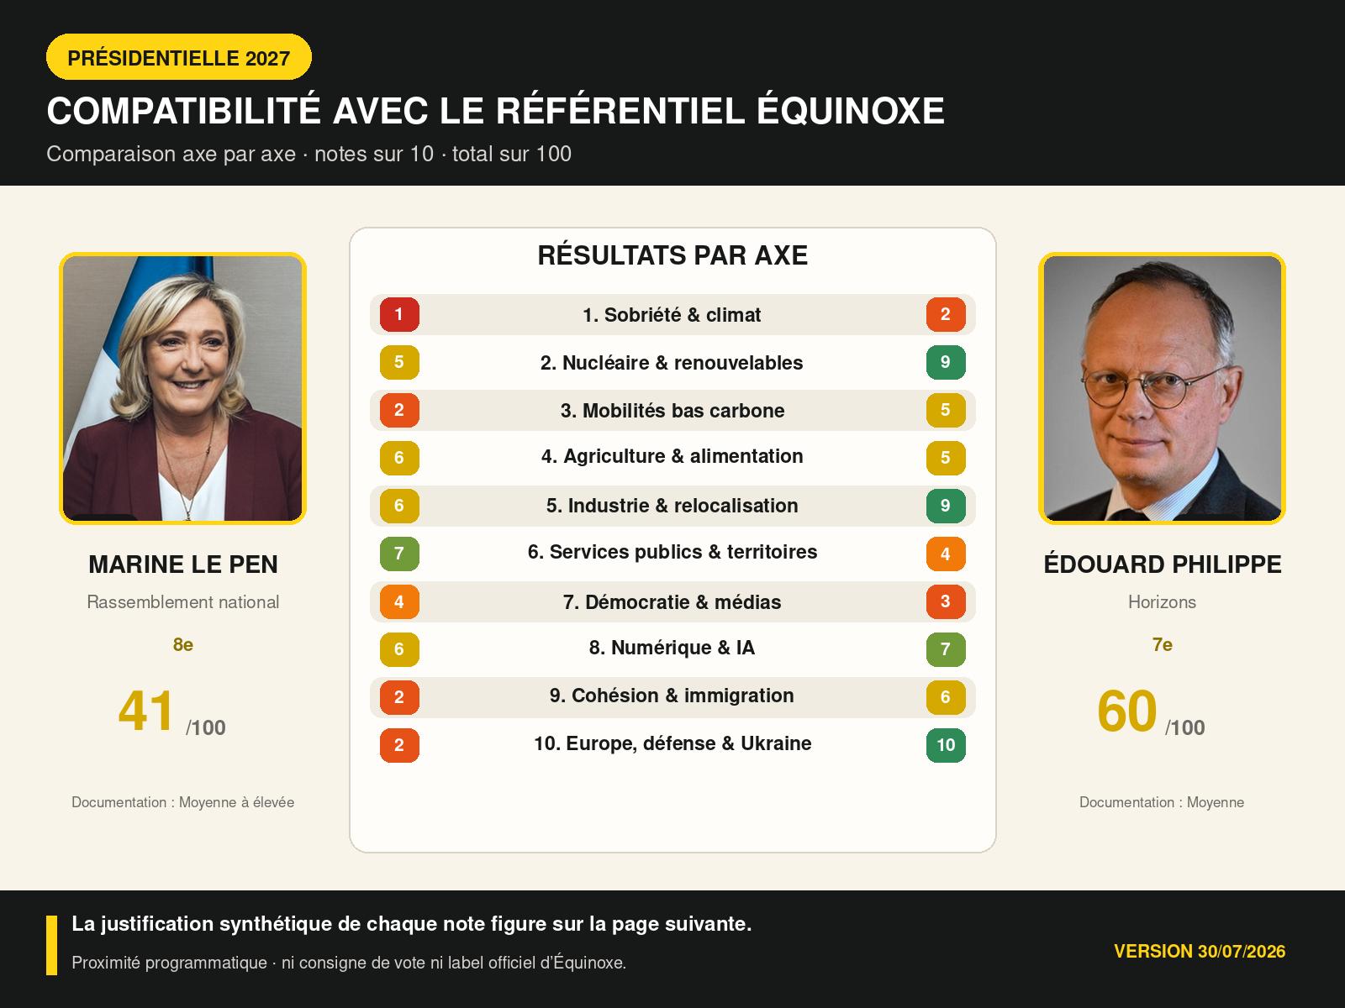
Qualité des sources
Marine Le Pen : Programmes RN établis ; plusieurs orientations 2027 restent susceptibles d’évoluer. Édouard Philippe : Orientations d’Horizons et discours d’Édouard Philippe ; programme 2027 encore incomplet.

JUSTIFICATION DES NOTES

Marine Le Pen / Édouard Philippe
Chaque axe reçoit directement une note globale entière sur 10.
# | Axe | Marine Le Pen | /10 | Édouard Philippe | /10
1 | Sobriété & climat | Programme opposé à la sobriété contrainte et à plusieurs politiques climatiques ; seul le volet social apporte une faible convergence. | 1 | Décarbonation admise, mais sobriété et contraintes sur la consommation ou la publicité sont largement absentes. | 2
2 | Nucléaire & renouvelables | Nucléaire et prix accessibles convergent, mais forte hostilité aux renouvelables et faible logique européenne des réseaux. | 5 | Forte convergence sur nucléaire, renouvelables, électrification et réseaux ; approche plus marchande des prix. | 9
3 | Mobilités bas carbone | Quelques mesures sur rail et véhicules, mais modèle très centré sur l’automobile et refus des restrictions aériennes. | 2 | Modernisation des transports et véhicules propres, mais priorité moindre au vélo et à la réduction automobile. | 5
4 | Agriculture & alimentation | Souveraineté, revenu agricole et localisme convergent ; agroécologie et biodiversité sont beaucoup moins ambitieuses. | 6 | Souveraineté agricole compatible ; transformation agroécologique et baisse des intrants moins ambitieuses. | 5
5 | Industrie & relocalisation | Relocalisations et emploi industriel compatibles, mais politique européenne et économie circulaire plus faibles. | 6 | Relocalisations, industrie européenne, décarbonation et emploi productif convergent fortement. | 9
6 | Services publics & territoires | Défense de l’hôpital, du pouvoir d’achat et des territoires, malgré la préférence nationale et des moyens discutables. | 7 | Attention aux territoires et aux services essentiels, mais réduction de la dépense et moyens publics créent un écart. | 4
7 | Démocratie & médias | Référendum et proportionnelle apportent des points ; médias, contre-pouvoirs et décentralisation divergent. | 4 | Décentralisation affirmée, mais peu de conventions citoyennes, de RIP ou de réforme profonde du scrutin. | 3
8 | Numérique & IA | Protection des mineurs et accès physique convergent, mais données, IA et plateformes relèvent d’une ligne sécuritaire ambiguë. | 6 | IA et protection des mineurs encadrées ; données, attention et maintien d’alternatives physiques moins développés. | 7
9 | Cohésion & immigration | Maîtrise des flux très forte, mais accueil, non-discrimination, contrôle policier et réinsertion divergent nettement. | 2 | Maîtrise migratoire et justice efficaces, avec une approche plus restrictive de l’accueil et du contrôle policier. | 6
10 | Europe, défense & Ukraine | Souverainisme européen et ligne historiquement prorusse, avec soutien défensif limité à l’Ukraine depuis 2022. | 2 | Convergence complète sur l’Europe-puissance, la défense européenne, l’autonomie et le soutien à l’Ukraine. | 10

COMPARATIF · 6E / 5E

Gabriel Attal / Fabien Roussel
Vue synthétique ; la page suivante justifie chaque note globale sur 10.
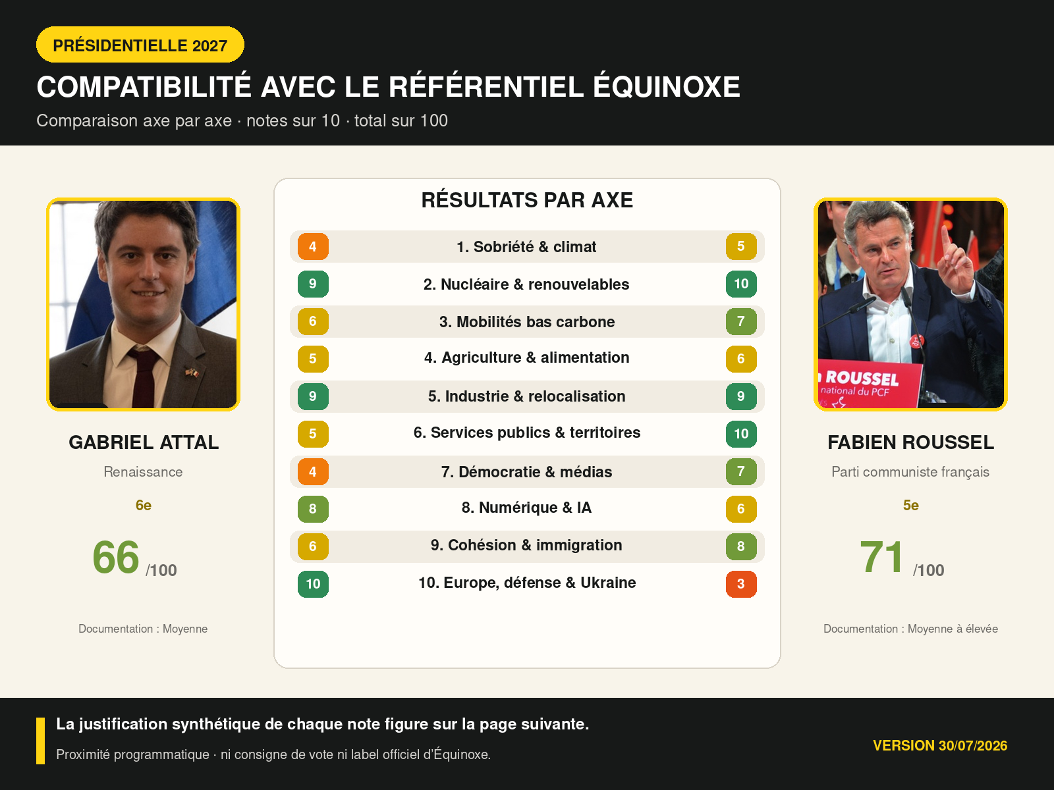
Qualité des sources
Gabriel Attal : Projet présidentiel en cours de publication ; propositions officielles complétées par le bilan gouvernemental. Fabien Roussel : Programme PCF européen et propositions nationales récentes ; certains items restent indirects.

JUSTIFICATION DES NOTES

Gabriel Attal / Fabien Roussel
Chaque axe reçoit directement une note globale entière sur 10.
# | Axe | Gabriel Attal | /10 | Fabien Roussel | /10
1 | Sobriété & climat | Sortie des fossiles reconnue, mais sobriété, compte carbone et régulation de la publicité peu assumés. | 4 | Décarbonation et justice sociale affirmées, mais sobriété matérielle et instruments carbone moins présents. | 5
2 | Nucléaire & renouvelables | Nucléaire, renouvelables, électrification et réseaux convergent fortement ; politique des prix plus libérale. | 9 | Convergence complète sur nucléaire, renouvelables, électrification, réseaux et maîtrise publique des prix. | 10
3 | Mobilités bas carbone | Décarbonation des véhicules et quelques investissements collectifs, sans réduction forte de la dépendance automobile. | 6 | Investissements ferroviaires et transports collectifs forts ; réduction de l’automobile et de l’aviation moins nette. | 7
4 | Agriculture & alimentation | Souveraineté et renouvellement agricole mis en avant ; agroécologie et baisse des intrants moins contraignantes. | 5 | Souveraineté et revenu agricoles convergent, mais baisse des intrants et transformation agroécologique sont plus prudentes. | 6
5 | Industrie & relocalisation | Réindustrialisation européenne, décarbonation et technologies stratégiques très compatibles. | 9 | Réindustrialisation, planification publique, décarbonation et emplois territoriaux sont très proches. | 9
6 | Services publics & territoires | Éducation prioritaire mais ligne plus restrictive sur dépenses, protection sociale et moyens humains. | 5 | Convergence complète sur le renforcement des services publics et de la protection sociale. | 10
7 | Démocratie & médias | Quelques réformes européennes, mais peu de démocratie participative, de RIP ou de décentralisation nouvelle. | 4 | Proportionnelle, transparence et indépendance des médias ; participation citoyenne et décentralisation plus limitées. | 7
8 | Numérique & IA | Régulation des plateformes, de l’IA et protection des mineurs très proches, malgré un risque de contrôle numérique excessif. | 8 | Régulation des plateformes et accès humain compatibles, mais doctrine IA, données et mineurs demeure mixte. | 6
9 | Cohésion & immigration | Maîtrise des flux et lutte contre les discriminations, mais accueil et doctrine pénale plus restrictifs. | 6 | Accueil, égalité et justice sociale assez proches ; police et maîtrise migratoire diffèrent partiellement. | 8
10 | Europe, défense & Ukraine | Convergence complète sur l’Europe-puissance, la défense commune, l’autonomie stratégique et l’Ukraine. | 10 | Autonomie et multilatéralisme convergent, mais refus de la défense européenne intégrée et aide militaire plus restrictive. | 3

COMPARATIF · 2E / 3E EX ÆQUO

Raphaël Glucksmann / Jean-Luc Mélenchon
Vue synthétique ; la page suivante justifie chaque note globale sur 10.
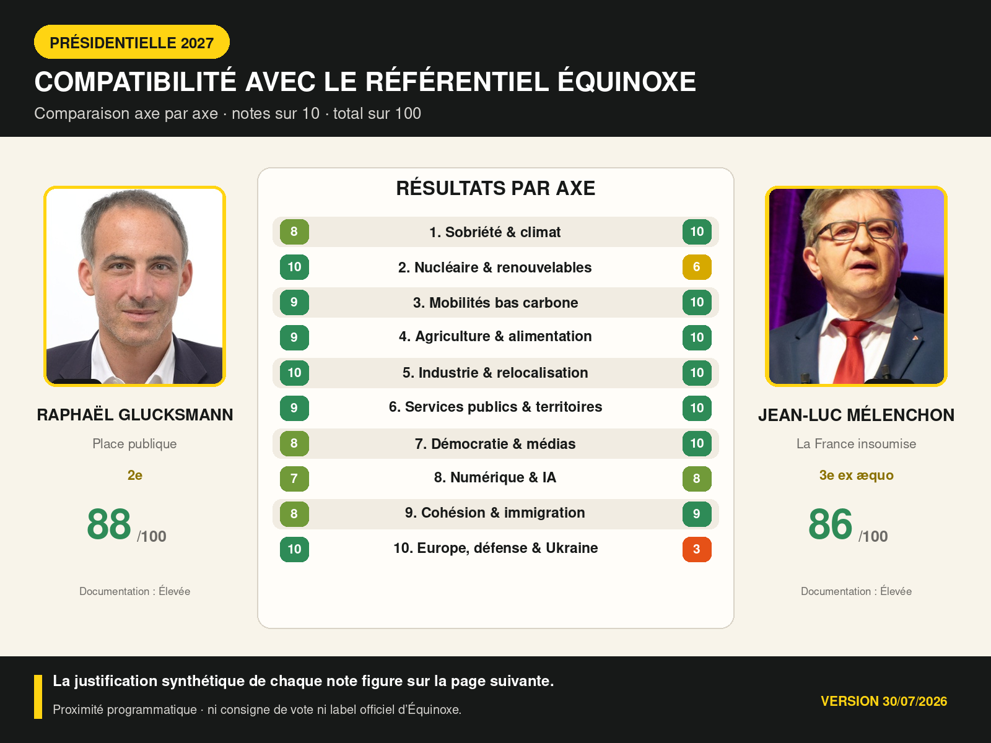
Qualité des sources
Raphaël Glucksmann : Acte I de Place publique et programme européen : documentation thématique dense. Jean-Luc Mélenchon : Programmes LFI 2022 et 2024 très détaillés, complétés par des livrets thématiques.

JUSTIFICATION DES NOTES

Raphaël Glucksmann / Jean-Luc Mélenchon
Chaque axe reçoit directement une note globale entière sur 10.
# | Axe | Raphaël Glucksmann | /10 | Jean-Luc Mélenchon | /10
1 | Sobriété & climat | Décarbonation et sobriété assumées, mais outils de rationnement individuel et encadrement publicitaire moins centraux. | 8 | Planification écologique, sobriété, sortie des fossiles, régulation publicitaire et justice sociale très convergentes. | 10
2 | Nucléaire & renouvelables | Convergence complète sur le nucléaire, les renouvelables, l’électrification, les réseaux européens et le pilotage public. | 10 | Très proche sur renouvelables, efficacité et prix, mais sortie du nucléaire contraire au mix défendu par Équinoxe. | 6
3 | Mobilités bas carbone | Forte priorité au ferroviaire et aux transports propres ; réduction de l’aviation et de l’automobile un peu moins structurante. | 9 | Convergence complète sur rail, transports collectifs, vélo, fret et réduction de l’aviation. | 10
4 | Agriculture & alimentation | Réforme de la PAC, agroécologie et souveraineté alimentaire convergent fortement, sans identité parfaite. | 9 | Agroécologie, souveraineté alimentaire, réforme de la PAC et protection des ressources pleinement compatibles. | 10
5 | Industrie & relocalisation | Politique industrielle européenne, relocalisations stratégiques et décarbonation correspondent directement au référentiel. | 10 | Planification, relocalisations et décarbonation industrielle convergent presque totalement. | 10
6 | Services publics & territoires | Renforcement des services publics et investissement social clairs ; modalités financières encore moins détaillées. | 9 | Programme très développé de renforcement de l’hôpital, de l’école et de la protection sociale. | 10
7 | Démocratie & médias | Proportionnelle, conventions citoyennes et médias indépendants ; référendum d’initiative populaire moins affirmé. | 8 | VIe République, RIC, proportionnelle, participation citoyenne et réforme des médias très proches. | 10
8 | Numérique & IA | Très régulateur sur plateformes, IA et mineurs, mais doctrine moins protectrice sur les données et l’accès hors ligne. | 7 | Encadrement des plateformes, données et IA convergent ; protection par l’âge plus prudente. | 8
9 | Cohésion & immigration | Accueil digne et lutte contre les discriminations, tout en assumant davantage de contrôle migratoire et sécuritaire. | 8 | Accueil digne, non-discrimination, police de proximité et réinsertion ; maîtrise des flux moins centrale. | 9
10 | Europe, défense & Ukraine | Convergence complète sur l’intégration européenne, la défense commune, l’autonomie stratégique et le soutien à l’Ukraine. | 10 | Divergence majeure sur l’intégration militaire européenne et soutien à l’Ukraine plus limité, malgré le multilatéralisme. | 3

COMPARATIF · 3E EX ÆQUO / 1RE

François Ruffin / Marine Tondelier
Vue synthétique ; la page suivante justifie chaque note globale sur 10.
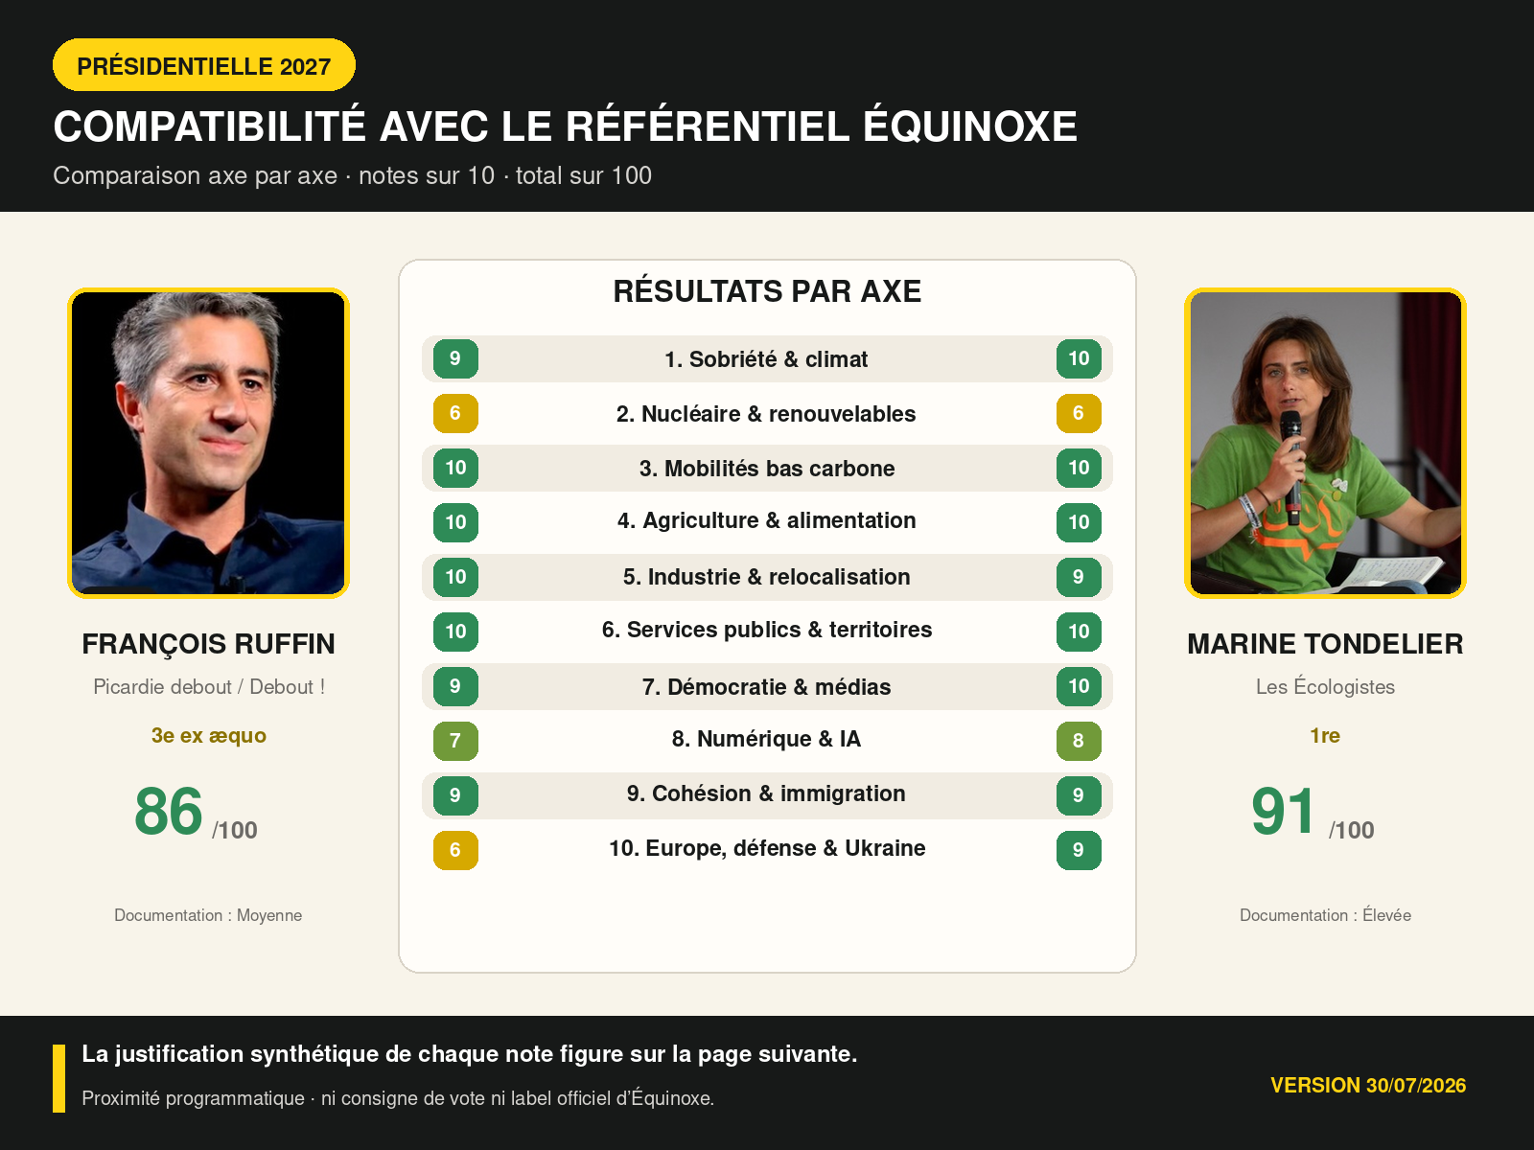
Qualité des sources
François Ruffin : Propositions et prises de position nombreuses, mais programme présidentiel complet non publié. Marine Tondelier : Programme présidentiel écologiste détaillé publié en juillet 2026.

JUSTIFICATION DES NOTES

François Ruffin / Marine Tondelier
Chaque axe reçoit directement une note globale entière sur 10.
# | Axe | François Ruffin | /10 | Marine Tondelier | /10
1 | Sobriété & climat | Sobriété, justice climatique et limitation de la consommation sont très proches du référentiel. | 9 | Convergence presque complète sur la sobriété, la sortie des fossiles, la publicité et la justice sociale. | 10
2 | Nucléaire & renouvelables | Renouvelables et prix accessibles convergent, mais sa position nucléaire reste insuffisamment tranchée et la dimension européenne est plus faible. | 6 | Très proche sur les renouvelables, l’électrification et les réseaux, mais opposition centrale au maintien et au développement du nucléaire. | 6
3 | Mobilités bas carbone | Rail, transports collectifs, vélo, fret et réduction des mobilités carbonées sont pleinement compatibles. | 10 | Priorité forte au rail, aux transports collectifs, au vélo et à la réduction des usages carbonés. | 10
4 | Agriculture & alimentation | Défense des agriculteurs, agroécologie, relocalisation alimentaire et protection du vivant convergent fortement. | 10 | Agroécologie, baisse des intrants, protection des sols et alimentation soutenable sont au cœur du projet. | 10
5 | Industrie & relocalisation | Relocalisation, planification industrielle, décarbonation et emploi territorial sont au centre de sa ligne. | 10 | Réindustrialisation verte et économie circulaire compatibles ; doctrine moins productiviste que celle d’Équinoxe. | 9
6 | Services publics & territoires | Très forte convergence sur l’hôpital, l’école, la protection sociale, le logement et les territoires. | 10 | Renforcement massif des services publics, de l’hôpital, de l’école et de l’égalité territoriale. | 10
7 | Démocratie & médias | RIC, proportionnelle, participation citoyenne et médias moins concentrés ; décentralisation moins structurante. | 9 | Conventions citoyennes, proportionnelle, référendums, décentralisation et indépendance des médias très convergents. | 10
8 | Numérique & IA | Régulation des plateformes et accès non dématérialisé compatibles ; doctrine IA et protection des mineurs encore partielle. | 7 | Régulation forte des plateformes et de l’IA ; quelques réserves sur les dispositifs de vérification d’âge. | 8
9 | Cohésion & immigration | Accueil digne, lutte contre les discriminations et justice sociale ; position plus réservée sur l’immigration de travail. | 9 | Accueil digne, non-discrimination et police contrôlée ; maîtrise des flux moins affirmée. | 9
10 | Europe, défense & Ukraine | Autonomie européenne souhaitée, mais défense plus intergouvernementale et soutien militaire à l’Ukraine plus prudent. | 6 | Très européenne et favorable à l’Ukraine ; quelques différences possibles sur l’ampleur du réarmement. | 9

MÉTHODE & LIMITES

Ce que le score dit — et ne dit pas
Nature des notes | Chaque note est une appréciation éditoriale argumentée à partir des sources citées. Elle n’est pas le résultat d’une formule automatique. La même échelle de 0 à 10 est utilisée dans les quatre référentiels, mais les axes évalués ne sont pas identiques.

Écarts faibles | Un écart de 1 ou 2 points ne doit pas être interprété comme une différence décisive. Il peut évoluer avec un programme ou une position nouvelle.

Axes équipondérés | Les dix axes comptent chacun pour 10 %. Ce choix transparent évite une pondération cachée, mais ne reflète pas les priorités propres à chaque lecteur.

Comparaison des référentiels | Les scores se lisent d’abord à l’intérieur de chaque référentiel. Le Parti Pirate, Volt, Équinoxe et La France Humaniste sont comparés séparément. Aucune moyenne générale n’est calculée. Les axes se recoupent partiellement et reposent en partie sur les mêmes sources candidates : la convergence de plusieurs classements ne constitue donc pas quatre validations indépendantes.

Sélection des candidatures | Dix figures nationales susceptibles de structurer 2027 ont été retenues afin de couvrir les principales familles politiques. La liste, arrêtée au 30 juillet 2026, n’est ni exhaustive ni une prédiction de candidature.

Corpus et incertitudes | Sources arrêtées au 29 juillet 2026. Les programmes incomplets sont complétés par des votes, bilans et prises de position. L’absence de position limite la note possible sans être assimilée à une opposition.

Assistance par IA | L’analyse a été préparée avec l’assistance de ChatGPT (OpenAI). Les positions et les justifications reposent sur les sources citées dans cette notice.

Portée du résultat | Le total ne juge ni la compétence, ni la crédibilité, ni l’intégrité, ni la faisabilité budgétaire. Il mesure uniquement la proximité avec le référentiel choisi. Ce document n’est ni une publication officielle d’Équinoxe ni une consigne de vote.

SOURCES

Référentiel et sources — 1/2
Liens officiels ou documents directs privilégiés ; les programmes incomplets sont complétés par des propositions et prises de position publiques.
Référentiel Équinoxe — portail des programmes — parti-equinoxe.fr/programme
Programmes national et thématiques ; base du référentiel en dix axes.

Équinoxe — programme européen 2024 — parti-equinoxe.fr/europeennes-2024
Europe, industrie, défense, climat et gouvernance.

Équinoxe — Antoine Mikolajczak et présidentielle 2027 — parti-equinoxe.fr/qui-est-antoine-mikolajczak
État d’avancement du projet présidentiel.

Les Écologistes — programme 2026 — lesecologistes.fr/document/5ZhR2m5t2ZaGKqIdD1bJaD/vdef-programme-1.pdf
Source principale pour Marine Tondelier.

Place publique — Acte I — place-publique.eu/document/3Ari5O0s5O1L4iK1uyUhI0/pp-acte-un.pdf
Source principale pour Raphaël Glucksmann.

François Ruffin — propositions et articles — francoisruffin.fr
Climat, transports, services publics, démocratie et économie.

Ruffin — doctrine européenne — legrandcontinent.eu/fr/2026/02/25/pour-une-declaration-dindependance-la-doctrine-ruff…
Europe, défense, autonomie stratégique et Ukraine.

LFI — programme européen 2024 — lafranceinsoumise.fr/wp-content/uploads/2024/05/PROGRAMME-UNION-POPULAIRE_EURO-2024.pdf
Source principale pour Jean-Luc Mélenchon.

SOURCES

Sources candidates — 2/2
Liens officiels ou documents directs privilégiés ; les programmes incomplets sont complétés par des propositions et prises de position publiques.
PCF — programme européen 2024 — oise.pcf.fr/sites/default/files/e2024-gumt-programme.pdf
Source principale pour Fabien Roussel.

Gabriel Attal — propositions officielles — attalpresident.fr/programme
Programme publié par thèmes, complété par le bilan gouvernemental.

Horizons — travaux et propositions — horizonsleparti.fr
Base programmatique pour Édouard Philippe.

Rassemblement national — programme 2024 — rassemblementnational.fr/documents/202406-programme.pdf
Source principale pour Marine Le Pen.

Les Républicains — actualités et propositions — republicains.fr/actualites
Base thématique pour Bruno Retailleau.

Reconquête — déclaration présidentielle 2022 — www.cnccep.fr/pdfs/Candidat-12-Eric-Zemmour-Declaration.pdf
Base principale pour Éric Zemmour, complétée par ses positions ultérieures.

Crédits visuels
Crédits visuels
Éric Zemmour : Anh De France (CC0). Bruno Retailleau : UK Home Office / Andy Taylor (CC BY 2.0). Marine Le Pen : VOX España (domaine public). Édouard Philippe : Wasasaq8 (CC0). Gabriel Attal : Sydney Phoenix / DHS (domaine public). Fabien Roussel : Zouhair Nakara (CC BY-SA 4.0). Raphaël Glucksmann : Union européenne 2024 — Parlement européen. Jean-Luc Mélenchon : Thomas Bresson (CC BY 4.0). François Ruffin : Thinkerview (CC BY-SA 4.0). Marine Tondelier : Selbymay (CC BY 4.0), Wikimedia Commons.

